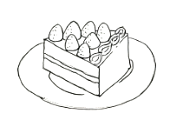幼児のおやつについて考えよう

幼い頃のおやつ

＜ワークシート①＞

中学生のおやつ

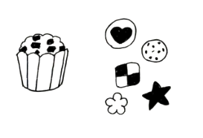

中学生と幼い頃のおやつを比べてどんな違いがあるのか，どうして違うのか考えよう

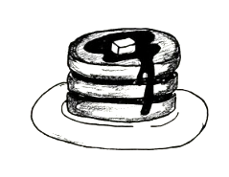

幼児のおやつについての疑問点（栄養士さんへの質問や自分で調べてみたいこと）

幼児のおやつってどんなものがいいのだろう？